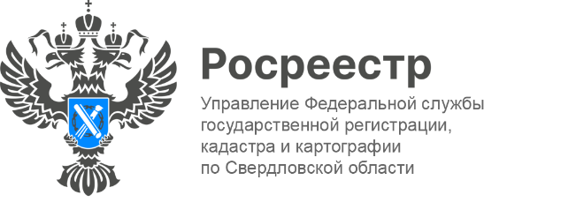

**ПРЕСС-РЕЛИЗ**

**В Свердловской области в июне выросло число зарегистрированных ДДУ**

Общее количество договоров участия в долевом строительстве (ДДУ) на Среднем Урале в июне на 56% превышает показатель аналогичного периода прошлого года (2 894).

*«В Свердловской области в июне зарегистрировано 4 542 договора участия в долевом строительстве жилья. Для повышения качества взаимодействия и выработки оптимальных механизмов дальнейшего развития Управление активно сотрудничает с застройщиками Свердловской области. Сегодня 97% заявлений о регистрации договоров долевого участия поступают в орган регистрации прав в электронном виде»,* - отметила заместитель руководителя Управления Росреестра по Свердловской области **Ирина Семкина**.

Больше всего зарегистрированных договоров участия в долевом строительстве в городе Екатеринбурге (91,1%), на втором месте город Верхняя Пышма (4%), завершает тройку лидеров город Березовский (1,6%).

**Контакты для СМИ**

Пресс-служба Управления Росреестра по Свердловской области

+7 343 375 40 81

[press66_rosreestr@mail.ru](mailto::press66_rosreestr@mail.ru)

[www.rosreestr.gov.ru](http://www.rosreestr.gov.ru)

620062, г. Екатеринбург, ул. Генеральская, 6 а.